Spejder olympiade
Kære Bæver og Ulve
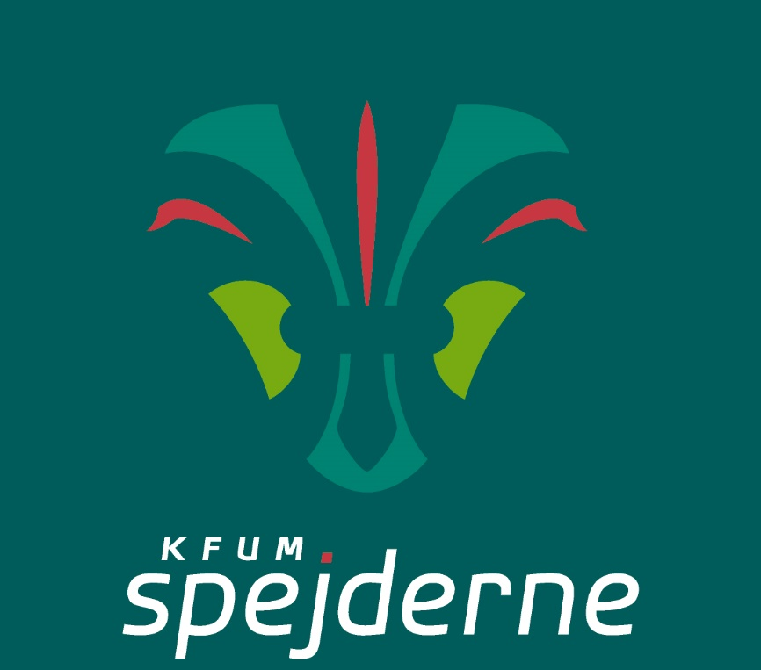
Mødetid: 5. juni
kl. 11:00
Mødested: Blokhuset,
Gl. Almindvej 12
Afhentning: Blokhuset
6. juni kl. 14:00
Husk:
Skiftetøj, indesko, nattøj, toiletting, sovepose, sovebamse og udetøj efter vejret.
Pris: 25 kr (grupperådet har valgt at sponsorere det meste af turen)
Det er ved at være længe siden, vi har været på tur! Både sidste år og i år er vores Kr. Himmelfartslejr blevet aflyst, så derfor arrangere vi nu vores egen tur.
Vi håber, at I alle er klar på at komme ud og hygge og have det sjovt og lave en masse spejderaktiviteter!
Vi skal nemlig afholde spejder olympiade! Og hvad går det så ud på? Tjaa…I må jo tage med, så I kan finde ud af det!
Vi mødes alle ved Blokhuset lørdag kl. 11:00, og
I skal hentes igen søndag kl. 14.00.
Vi håber selvfølgelig på godt vejr, men husk at tage tøj med til al slags vejr! Vi kommer til at være ude det meste af tiden.
Alle skal selv medbringe en god stor madpakke samt drikkedunk til frokost lørdag. Og er der nogen, der har lyst til at bage en kage til os, så bliver vi rigtigt glade!
Tilmelding senest torsdag d. 3. juni via nedenstående link. I må også meget gerne give besked via linket, hvis I ikke kan deltage.

Spejderhilsner
Bæver og ulvelederne
Kjellerup-Spejderne

Tilmelding og betaling: https://medlemsservice.spejdernet.dk/event/id/3409/register

